La transformación digital comienza a consolidarse en las compañías de seguros
La Asociación Argentina de Compañías de Seguros y la Cámara Argentina de la Industria del Software (CESSI) presentaron en conjunto la segunda medición del índice de maduración digital del mercado asegurador.
El objetivo de esta iniciativa es la creación de un Índice de maduración digital que permita impulsar la aceleración de los procesos digitales y culturales del ecosistema asegurador.
" Desde la CESSI seguimos impulsando iniciativas de valor para la toma de decisiones de las empresas. Esta segunda edición del Índice de Maduración Digital que incorpora nuevas dimensiones de análisis, permite dar mayor profundidad al grado de digitalización de las aseguradoras” explicó Aldo Kazakevich, miembro de la Comisión Directiva e Integrante del eje de Transformación digital, CESSI.
Así mismo lograr una mayor agilidad y disponibilidad de la información 7x24, permitiendo generar una alta satisfacción en la industria de seguros.
De esta segunda encuesta participaron las más importantes compañías de seguros miembro de la AACS representando el 50% de todas ellas y un 27% de aseguradoras del mercado.
La encuesta sobre la que se trabajó se posicionó sobre los siguientes temas:
- Estrategias y canales digitales
- Website para asegurados
- App mobile para asegurados
- Estructura operacional
- Plataforma de desarrollo externo
- Visión compartida del cliente

Resultados
La estrategia digital de las empresas comienza a consolidarse en tanto que al día de hoy el website se ha transformado en el principal canal de emisión de pólizas, por sobre sucursales y call centers.
De este índice se puede destacar que el 100% de las compañías participantes utilizan pólizas digitales siendo el canal más importante para la estrategia digital con clientes, la Internet y los sitios web.
Con el avance de la tecnología y las plataformas de comunicación, los canales para transmitir mensajes cada vez se diversifican más.

Website
Hoy en día, las aplicaciones vienen ganando terreno dentro del mundo digital, pero todavía hay cierta resistencia a su adopción. Por otro lado, los websites se mantienen como fuente confiable de información.
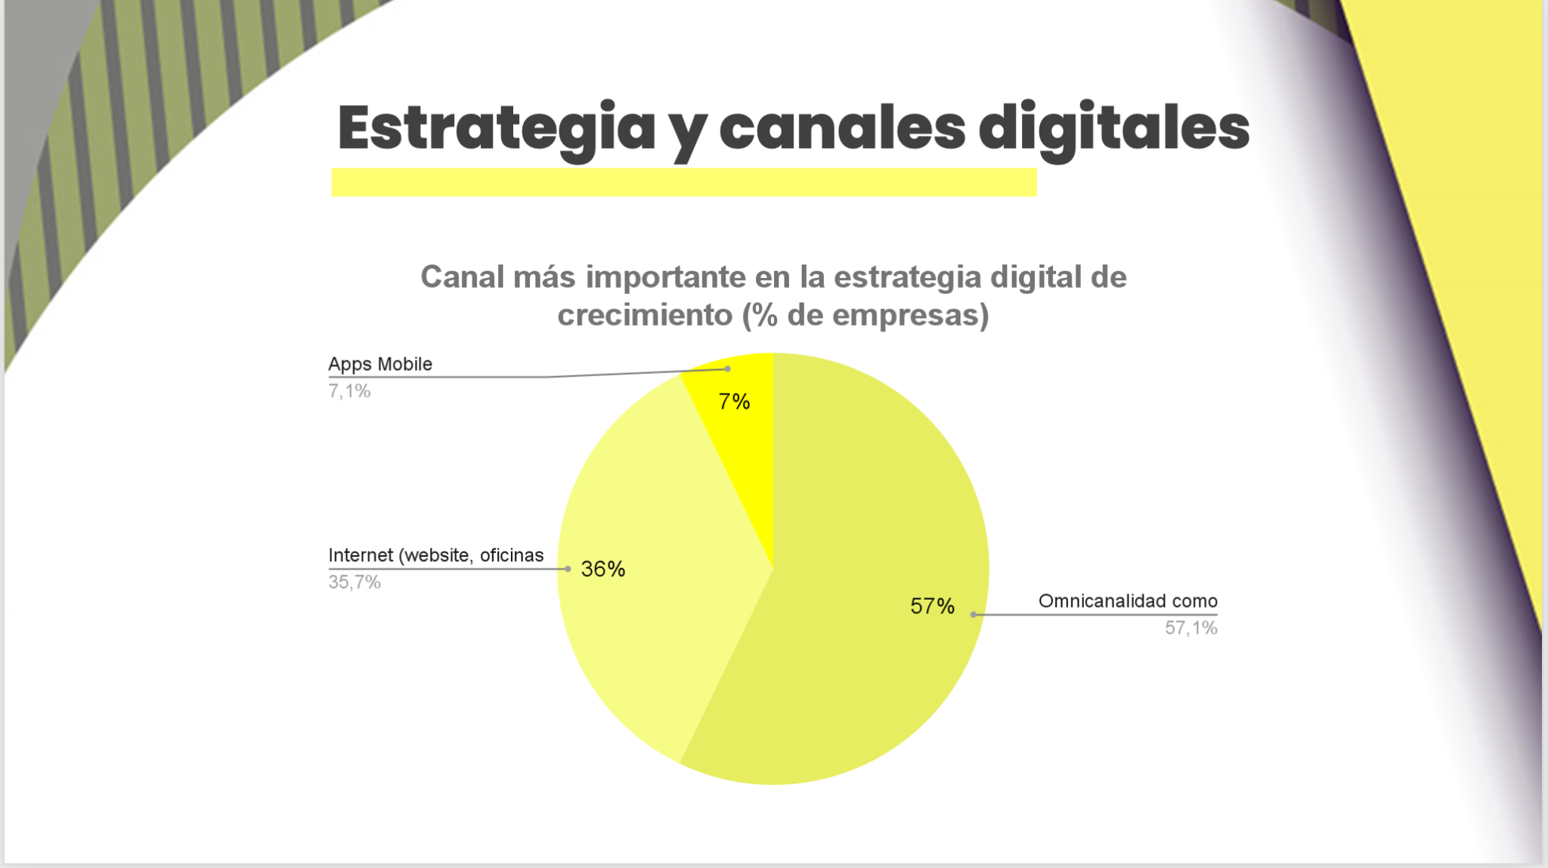

Se destaca el sitio web como el canal principal de emisión de pólizas, superando ampliamente a los locales y los call centers, demostrando, una vez más, la relevancia y confiabilidad que representan los websites bien administrados.
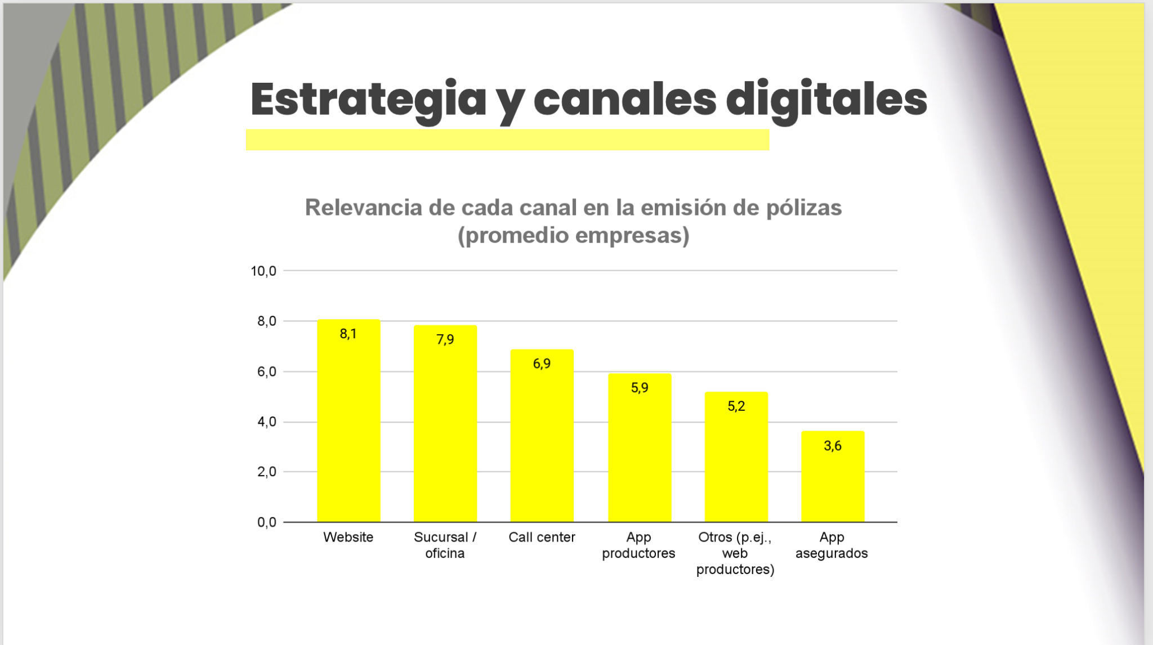
Dentro de las funcionalidades destacadas se puede observar que el 100% de las empresas utilizan la web para consultas básicas. Un 79% para cotización digital pero solo un 64% elige desarrollar emisiones de pólizas por medios online. Los servicios de asistencia son desarrollados en el website solo por el 57% de las compañías.

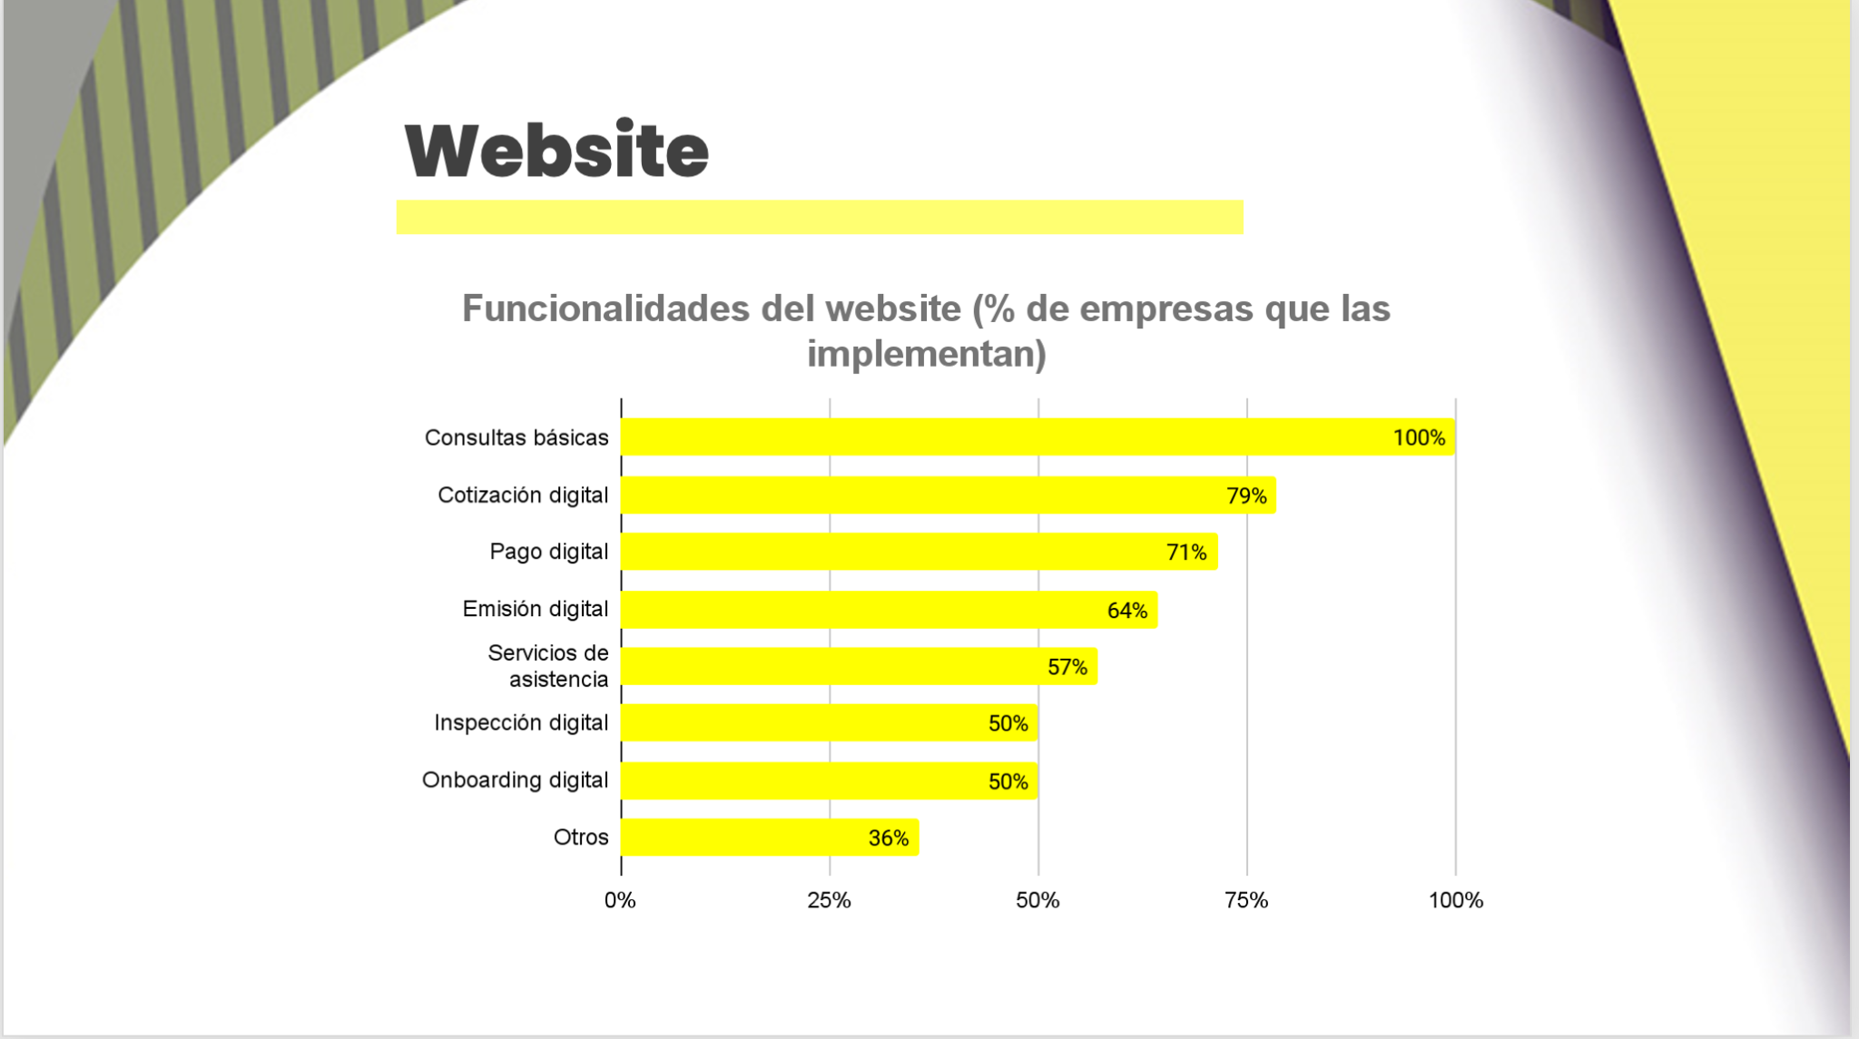

Si bien la mayoría de las empresas plantea como estrategia la omnicanalidad, el website sigue siendo el principal canal digital para las operaciones con los asegurados:

- Todas las empresas resuelven consultas básicas a través del website.
- La mayoría de las empresas (64%) cuenta con cotización, pago y emisión digital a través del website.
- Al menos la mitad (50%) cuenta también con inspección digital, onboarding y servicios de asistencia.
- En promedio, un cuarto de los usuarios (25%) habilitaron home insurance en 2022 mediante el website.
- Se espera un crecimiento del 27% (promedio) del uso del website para 2023

Aplicaciones
Dentro del área de las aplicaciones, encontramos que se dividen en dos. Por un lado una específica para los clientes, mientras que otra especializada para los productores de seguros.

Aplicaciones para clientes
Tomando el primer punto de análisis, se observa que el 57% de los encuestados cuenta con una app para los clientes.

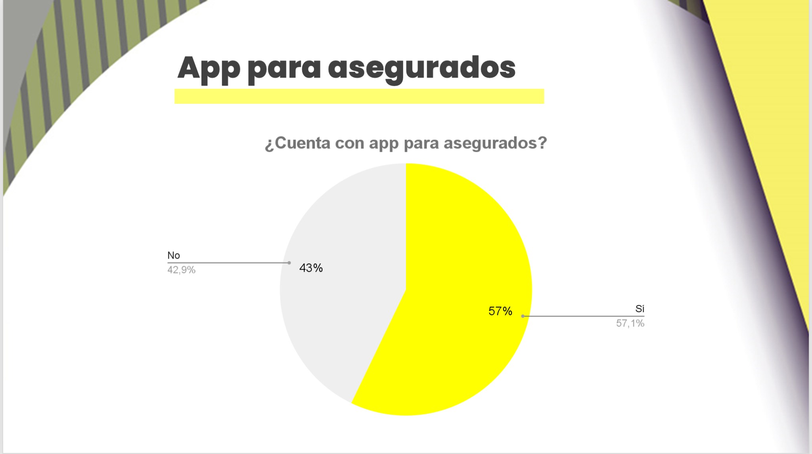
Dentro de sus funcionalidades, el 100% de los encuestados utiliza esta herramienta para consultas básicas. El 75% elige este medio para realizar pagos digitales y servicios de asistencia, pero solo un 25% prefiere realizar emisiones digitales a través de aplicaciones.
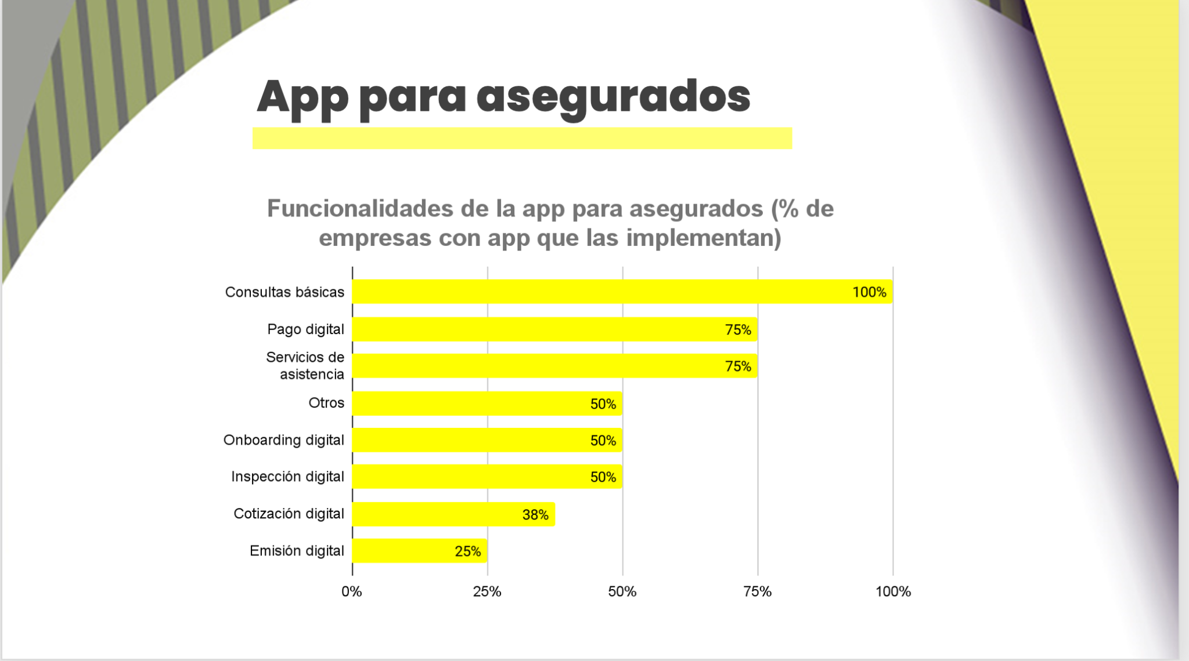

APP para productores
Solo el 38% de las compañías cuenta con una aplicación para productores, mientras que solo el 26% de los agentes lo utilizan. El crecimiento esperado para su uso en 2023 es sustancial (27%).
La principal función es responder consultas básicas. El 80% realiza pagos digitales, mientras que el 60% realiza cotizaciones y el servicio de asistencia por ese medio.

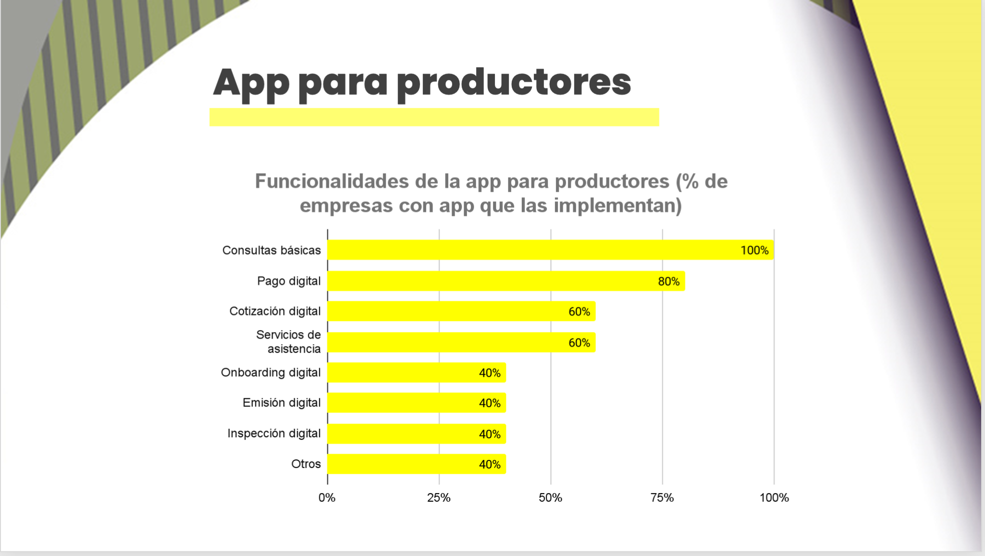

Las apps para asegurados están creciendo, pero a un menor ritmo que los websites:
- La mayoría de las empresas (57%) cuentan con app para asegurados.
- Todas las empresas que poseen app, tienen la capacidad de resolver consultas básicas a través de ella.
- La mayoría de las empresas (75%) cuenta con la opción para solicitar servicios de asistencia a través de la app.
- Casi la misma proporción de usuarios que para el website (24%) habilitaron home insurance en 2022 mediante la app.
- Se espera un crecimiento del 19% (promedio) del uso de las apps para 2023.

Índice de madurez digital
CESSI y AACS crearon este índice con el fin de colaborar con las compañías de seguros a acelerar los tiempos en el desarrollo de canales digitales para que tanto los usuarios como los productores puedan obtener información y realizar trámites desde cualquier sitio y en todo momento.
Las 5 dimensiones que se evaluaron para medir la transformación digital se dividen en: Estructura Operacional, plataforma digital, marco de responsabilidades, plataforma de desarrollo externo y visión compartida del cliente.

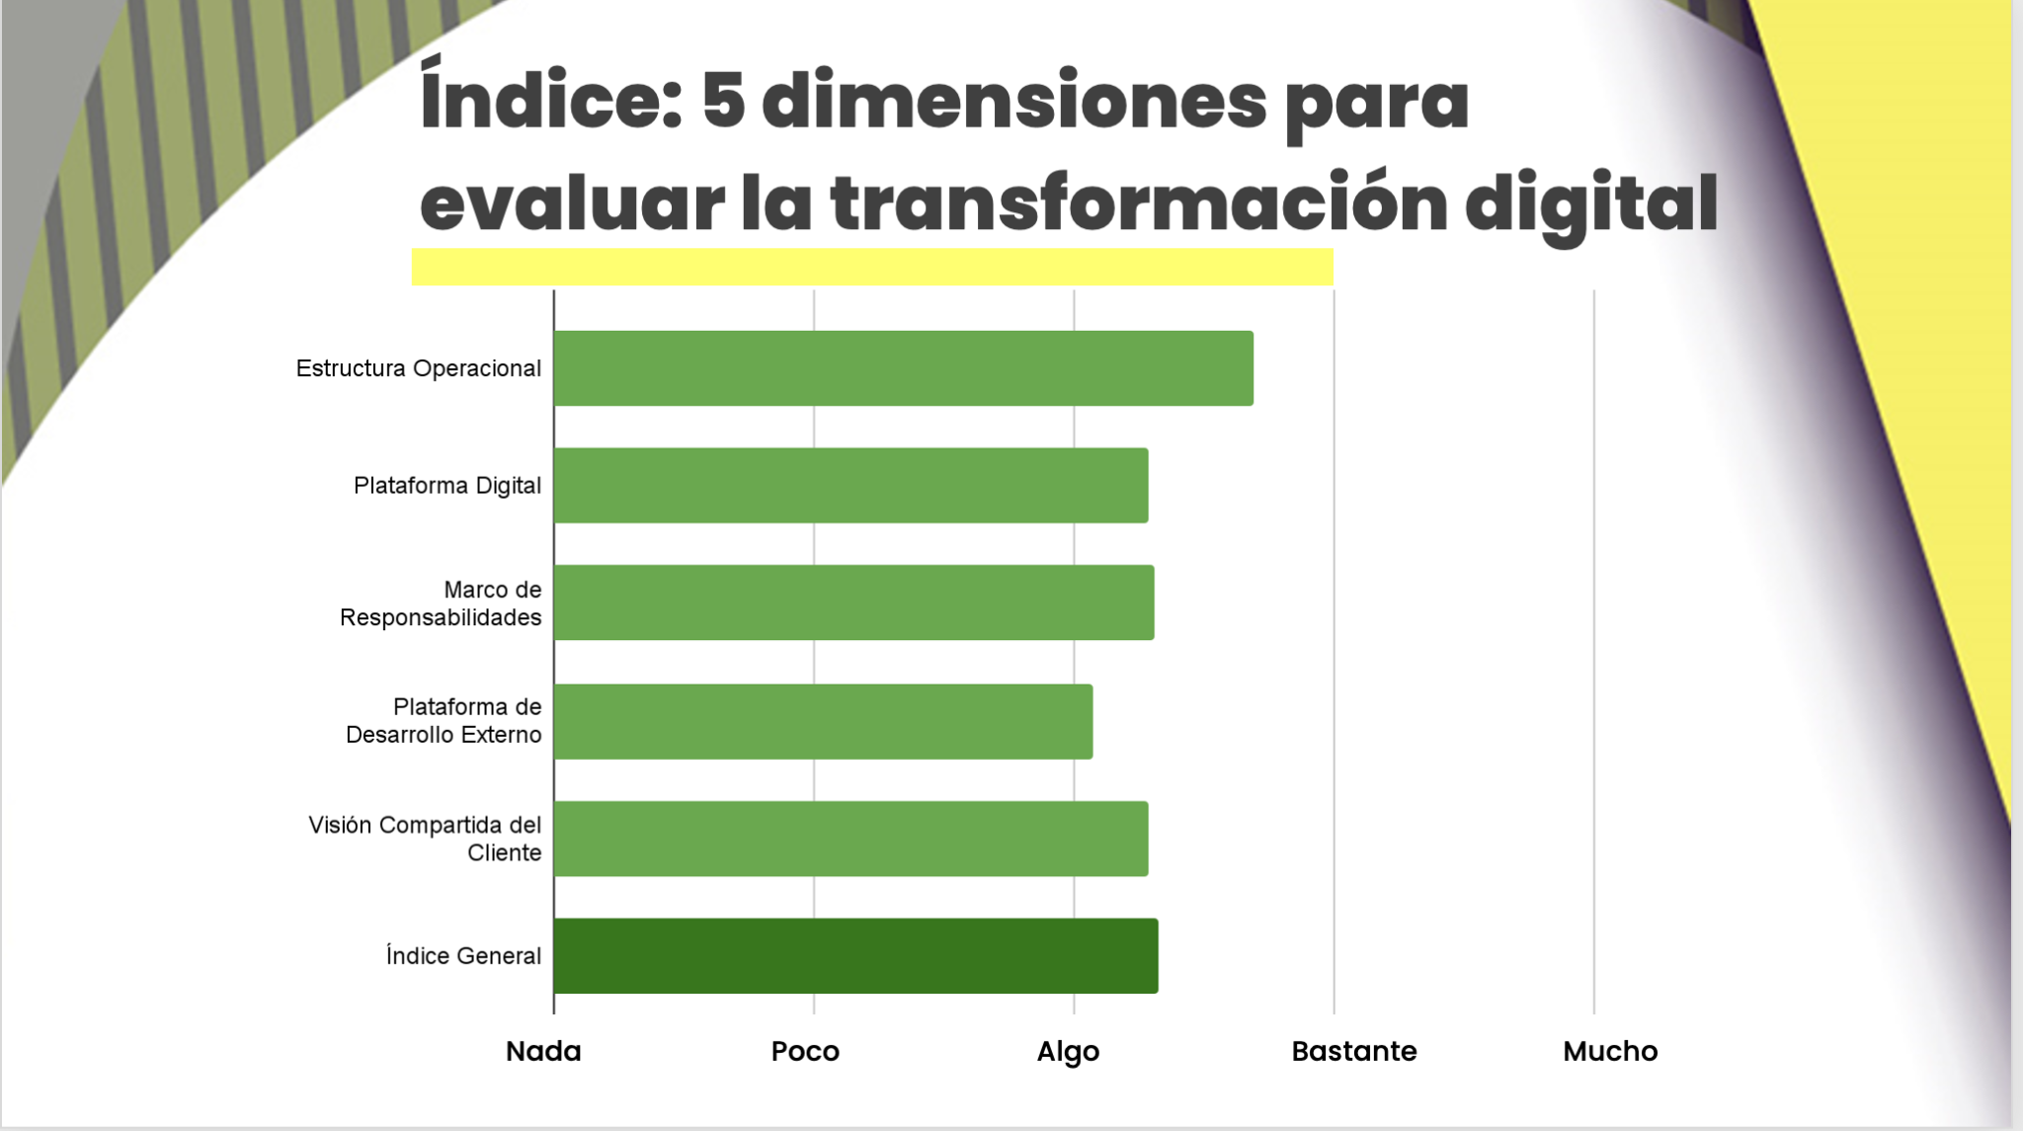
Las 5 dimensiones analizadas dan en promedio un valor intermedio (2,3 sobre 4), siendo la más madura Estructura Ocupacional (2,7) y la menos madura Plataforma de Desarrollo Externo (2,1).
Desde la AACS consideramos que el índice en el que hemos trabajado y alcanzamos en esta edición la segunda entrega; es muy relevante para que las aseguradoras del mercado puedan determinar con mayor certeza hacia donde está yendo el mercado en términos de desarrollo tecnológico., dijo Gustavo Trías, director ejecutivo de la AACS.

